Whitepaper

(Adson Oliveira)

Projeto de startup de mobilidade urbana baseado em blockchain, os passageiros serão capazes de se locomover através do aluguel de carros com motoristas feito através de aplicativo descentralizado, onde a estrutura de tecnologia está baseada em servidor que faz acesso ao banco de dados blockchain, é utilizado Shell script para rodar os scripts básicos do servidor, python para fazer transferências em Ethereum ou Token ERC20, e contrato Solidity para criação de tokens e outros recursos como por exemplo chamada de viagem.

Diagrama

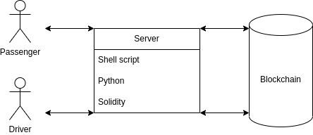

(João Paulo Lemos)

A grande limitação dos aplicativos atuais fica por conta da distribuição desigual dos recursos, visto que a empresa fica com a maior parte dos recursos, em um aplicativo descentralizado pode ser criado um token de governança para votação e melhor distribuição de recursos onde todos ganham, do passageiro ao motorista, e até mesmo o carro pode ganhar, pode ser criado uma carteira descentralizada para recursos exclusivos para manutenção do carro, o próprio carro pode incluir um sistema onde ele mesmo solicita sua própria manutenção, sem a interferência humana, semelhante a carros teslas que andam sem motoristas, estes não precisam de uma pessoa para realizar o pagamento, pois os fundos financeiros do carro está em blockchain e pode ser transferido para a oficina pelo próprio carro.

Capturas de tela

